浙江大学“逐梦工作室”个体咨询预约流程

1. 进入浙江大学就业指导与服务中心网站<http://www.career.zju.edu.cn>
2. 使用校内统一身份登录

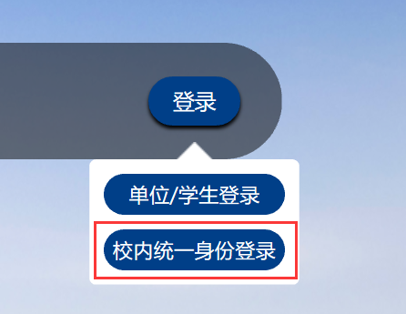

1. 选择“生涯规划”栏目下的“咨询预约”服务

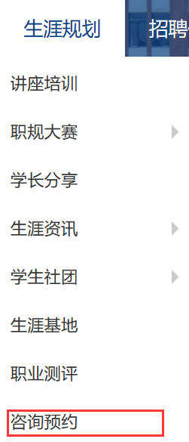

1. 选择咨询老师进行现场咨询（需至少提前2天进行预约）

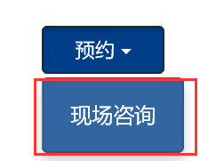

1. 填写个体咨询预约信息进行预约（请尽可能详细填写，以方便咨询师提前了解情况）

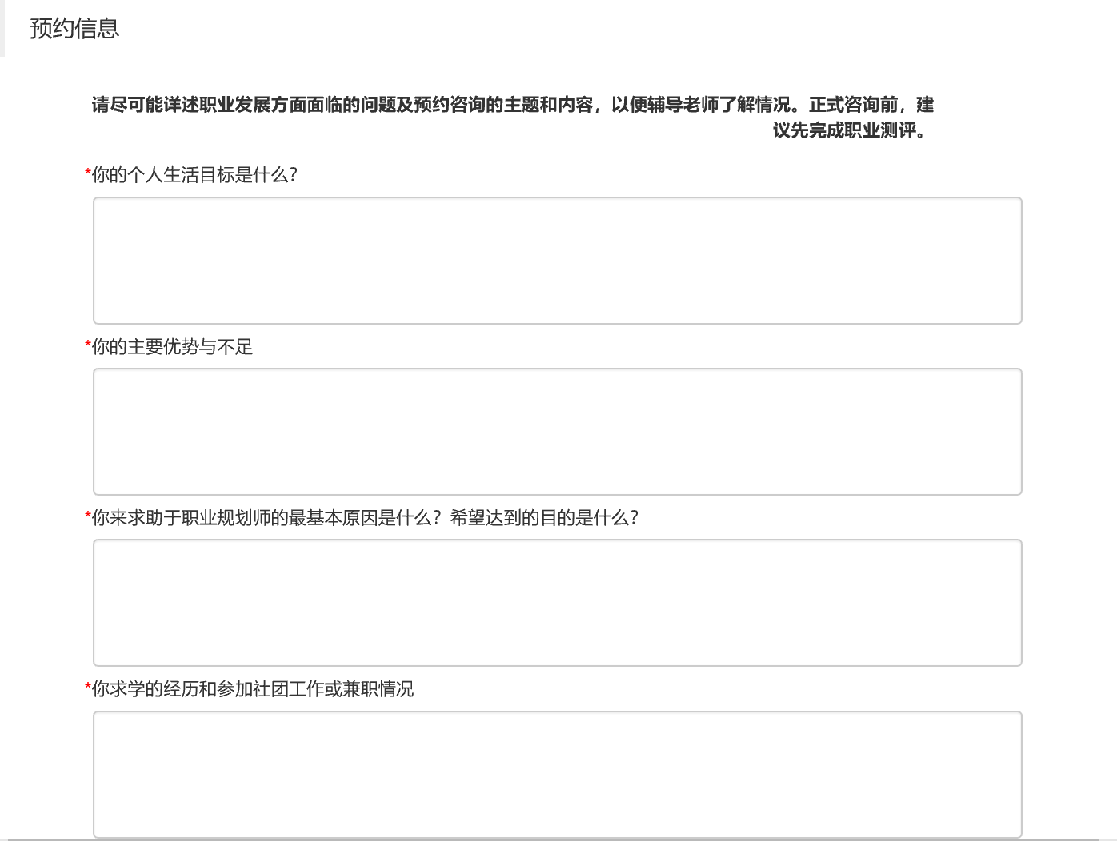

1. 可在“个人中心”—>“咨询预约”查看预约进程（请及时登陆系统查看相关信息）

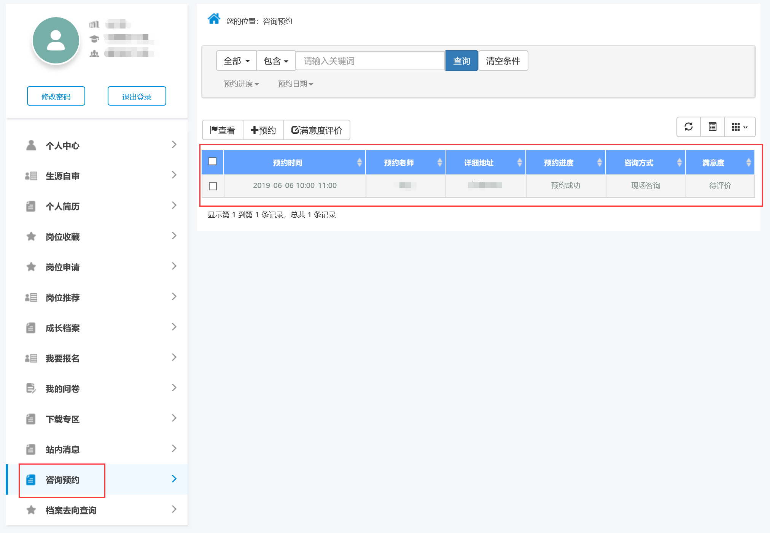

1. 咨询完成后，可在“个人中心”—>“咨询预约”填写满意度评价
2. 特别提示：如果需要取消某次预约要至少提前6小时在系统内进行取消，若出现无故失约2次则取消咨询权利

如有特殊情况,请联系就业指导部，电话：87952717，邮箱：jy@zju.edu.cn